МАДОУ «Детский сад № 112»

Конспект НОД

«Путешествие по радуге на воздушном шаре»

Выполнила: воспитатель
Моськина О.Г.

Саранск, 2018

Непосредственная образовательная деятельность в старшей группе
«Путешествие по радуге на воздушном шаре»

Цель: обобщение и закрепление знаний у детей старшей группы по пройденному материалу за учебный год.
Задачи:
Обучающие:
- Продолжать формировать у детей представлений о своей стране, главных городах России, Мордовии. Активизация в речи детей понятий: «столица», «республика», «страна».
- Закрепление характерных признаков времен года, названий месяцев, дней недели.
- Закрепление счёта, количественных и порядковых числительных (в пределах 10).
- Систематизировать знания детей в классификации предметов, определении материала, из которых они сделаны.
- Усовершенствовать знания детей о любимых сказках и рассказах.
- Закрепить знания детей о диких и домашних животных.
- Закрепить знания детей о перелетных и зимующих птицах.
- Закрепление умения подбирать к существительным несколько прилагательных.
- Закрепить навык в определении места звука в слове, деления слова на слоги.
- Закрепить навык детей подбирать антонимы к названному слову.
Развивающие:
- Расширять словарный объём детей, диалогическую речь.
- Развивать логическое мышление.
- Закреплять умение устанавливать причинно - следственные связи.
Воспитывающие:
- Воспитывать любознательность, наблюдательность.
- Воспитывать взаимовыручку, самостоятельность.
Интеграция образовательных областей: познавательное развитие, речевое развитие, художественно-эстетическое развитие, социально-коммуникативное развитие, физическое развитие.
Методы: словесный: чтение стихотворения, загадывание загадок, беседа, напоминание, пояснение, вопросы, индивидуальные и групповые ответы детей, анализ занятия; игровой: использование сюрпризных моментов; наглядный, практический: проведение опыта, физминутка, пальчиковая гимнастика, аппликация.
Виды детской деятельности: познавательно-исследовательская, восприятие художественной литературы, продуктивная, коммуникативная, двигательная.
Материалы и оборудование: магнитная доска, набор цифр на каждого ребенка, конверты с заданиями, иллюстрации птиц и времен года, воздушных шаров, тумана; магнитофон, мелкие игрушки животных, цветная бумага, детали для составления радуги, прозрачные стаканы с водой и молоком, камни, клей кисти, салфетки.
Ход НОД:
1. Воспитатель читает стихотворение В. Берестова:
«О чем поют воробушки
В последний день зимы?
- Мы выжили!
- Мы дожили!
- Мы живы! Живы мы!»
Об этом поют не только воробушки, но и другие зимующие птицы – синицы, голуби, вороны, дятлы и др.

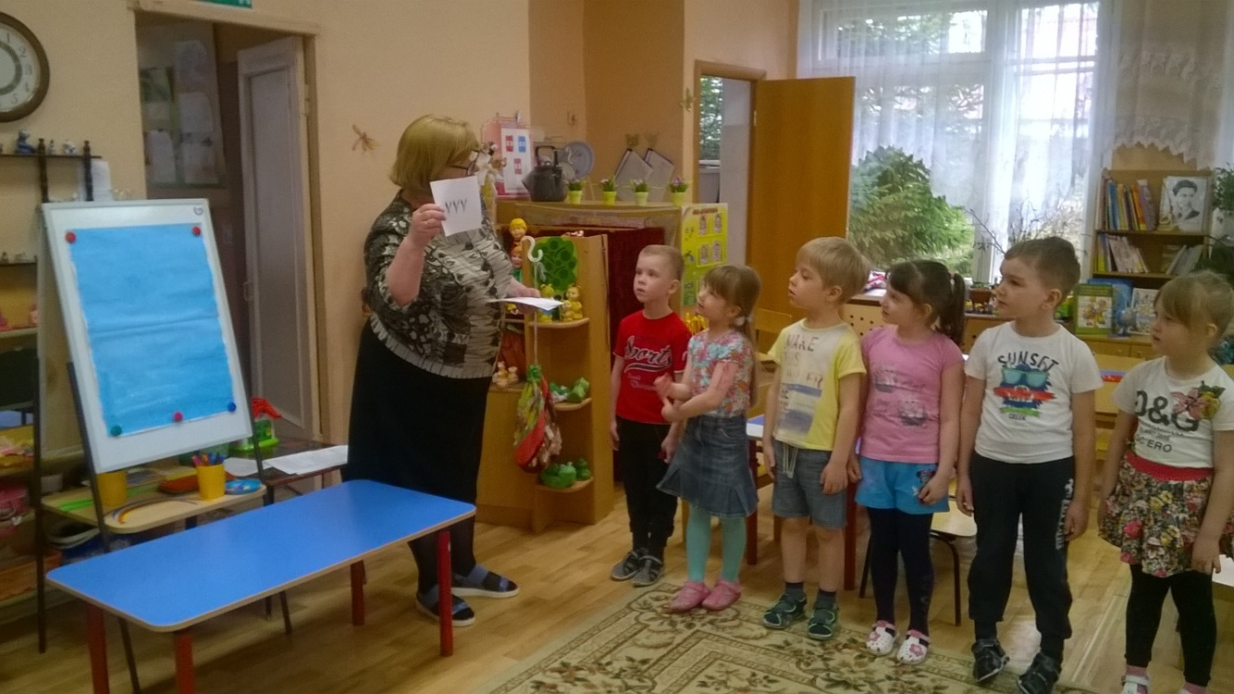
Дидактическая игра «Прилетели птицы»
Дети отбирают картинки с перелетными и зимующими птицами.
- Воспитатель: Назовите перелетных птиц: ласточка, стриж, лебедь, скворец, грач, журавль, жаворонок, кукушка, стрех, зяблик, трясогузка.
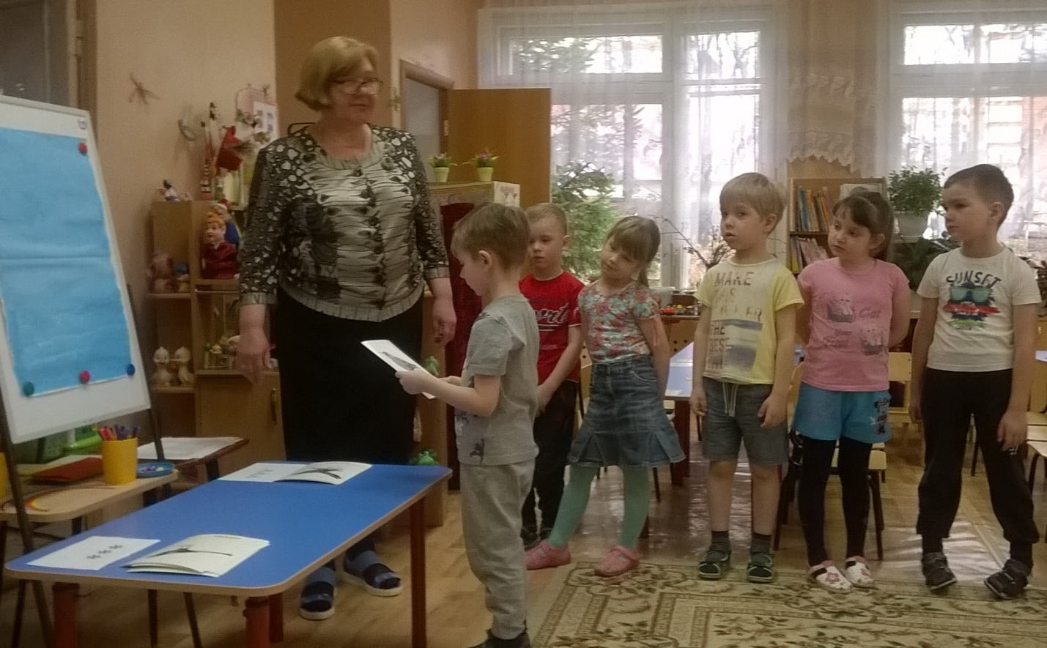- Воспитатель: Какая птица весну на крыльях приносит? (Скворец)
- Воспитатель: Вспомните поговорку «Увидел грача – весну встречай».
- Воспитатель: Что общего у всех птиц и чем отличаются?
- Дети: Общее - два крыла, две лапки, хвост, круглая голова, овальное туловище, оперение, пух. Отличие - размер, цвет оперения, пение, место гнездования, корм.
- Воспитатель: Почему весной птицы возвращаются в родные места?
- Дети: Просыпается вся природа, у птиц появляется корм.
2. - Воспитатель: Молодцы, ребята! Действительно, весной перелетные птицы возвращаются домой в свои гнезда. Но при перелете птиц ожидают разные опасности, и не все птицы могут долететь до родного дома. Я знаю, у вас доброе сердце, послушайте, как оно стучит.
- Дети прикладывают руку к сердцу.
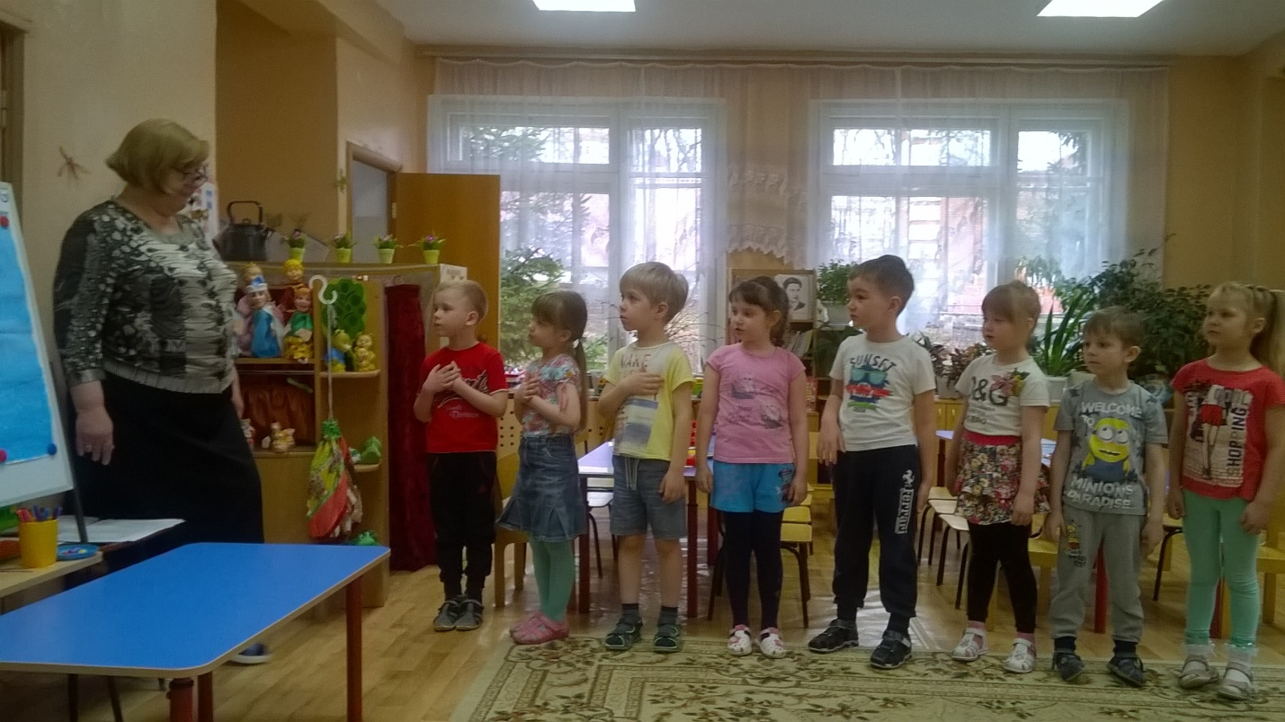
- Воспитатель: Я предлагаю отправиться путешествовать навстречу птицам, чтобы помочь им долететь трудный перелет.
Сюрпризный момент «Воздушный шар»
3. – Воспитатель: Ребята, посмотрите, кто прилетел к нам в гости? (воздушный шарик). А как вы думаете, для чего нужны воздушные шары? (для праздников, для хорошего настроения).
Чтение стихотворения:
Чтобы не было мне скучно,
Я забаву отыщу:
Я надую шар воздушный,
И на волю отпущу.
Пусть летит он в небеса,
Прямо к белым облакам.
Пусть отыщет чудеса,
И о них расскажет нам!
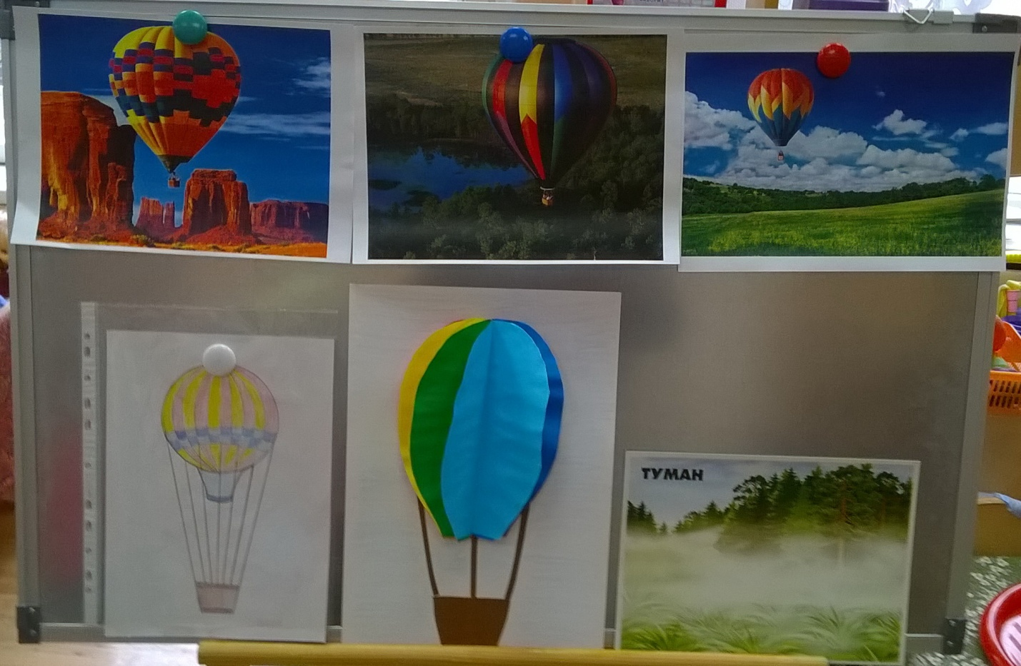
- Воспитатель: Ребята, а вы знаете, воздушные шары нужны не только для праздников. Есть воздушные шары, с помощью которых можно путешествовать по воздуху. Ребята, а как называется транспорт, с помощью которого можно передвигаться по воздуху? (воздушный).
4. Воспитатель: У нашего воздушного шара разноцветные лепестки.
Какого они цвета? Что они нам напоминают? (Радугу).
У нас на мольберте стоит картина, но она не закончена. Нам нужно найти разноцветные конверты. В каждом конверте задания, которые необходимо выполнить, но искать их мы будем в определённой последовательности, чтобы наша радуга восстановилась правильно.
Воспитатель: Трудная задача стоит перед нами. Ребята, вы готовы пройти сложный путь по дорожкам радуги, проверить свои знания, чему мы с вами научились за этот год.
Дети: да!
Воспитатель: Но прежде чем приступить к выполнению заданий, нам с вами нужно вспомнить, сколько цветов у радуги? (7). А давайте назовем эти цвета. (Красный, оранжевый, жёлтый, зелёный, голубой, синий, фиолетовый).
Воспитатель: Но чтобы и нам с вами не заблудиться, во время путешествия, мы должны вспомнить свой адрес – страна, республика, город, улица.
- Воспитатель: А теперь следите за моей речью. Если я ошибусь, исправьте меня.
- Мы пролетаем над «зеленые леса».
- Мы пролетаем над «широкие поля».
- Мы пролетаем над «высокие горы».
- Дети исправляют неправильно произнесенные согласования слов.
Наш шар приземлился.
Воспитатель: Давайте же, скорее, найдем и откроем 1 конверт с заданием! Помогите мне, какого цвета конверта мы будем искать первым?
Дети: Красный! (находят и открывают красный конверт)
- Воспитатель. Отгадайте загадку: «Белое молоко разлилось над рекой». (Туман).
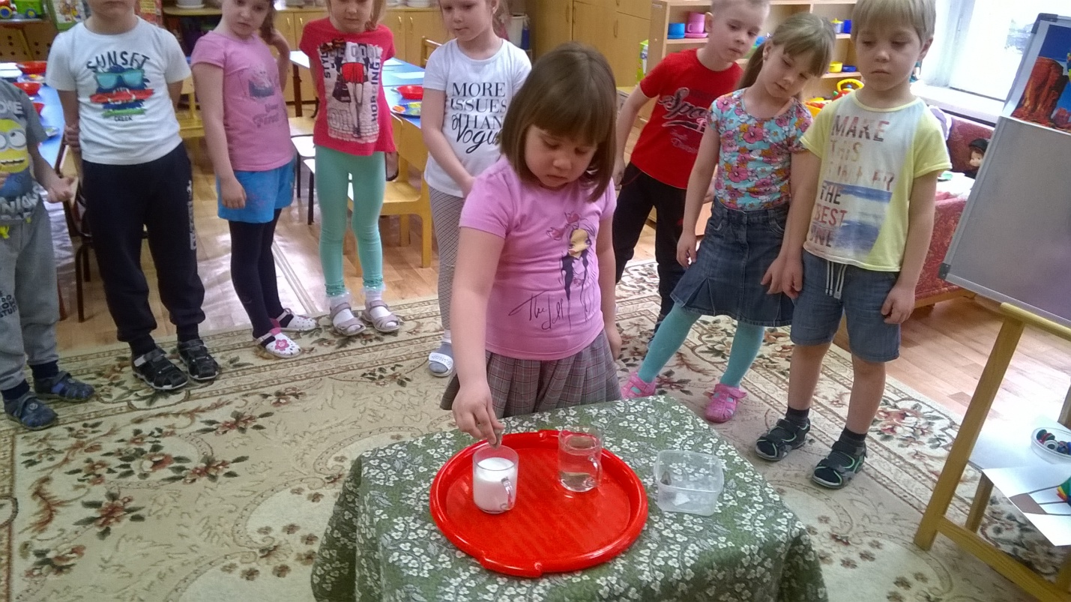
- Воспитатель. Давайте проведем маленький опыт. В стакан с молоком бросим камешек.
- Дети делают вывод, что при тумане тоже ничего не видно. Во время тумана птицы могут сбиться с курса.
- Воспитатель: Что используют путешественники, чтобы не сбиться с курса? (Компас).
Воспитатель: Вот и появилась первая дорожка радуги – красная.
Воспитатель: Ребята, а какого цвета следующая дорожка радуги? Какой конверт мы будем искать?
(находят оранжевый конверт)
- Звучит запись ветра. Какую опасность приносит холод птицам?
Воспитатель: (читает задание)
Светает рано по утрам, весь снег растаял тут и там,
Ручей шумит как водопад, скворцы в скворечники летят,
Звенят под крышами капели, медведь с еловой встал постели,
Всех солнышко теплом ласкает, кто это время года знает?
Дети: весна.
(картинка о весне)
Воспитатель: Назовите весенние месяцы? Сколько их? (3). Какие? (Март, апрель, май). После суровой, продолжительной зимы к нам пришла весна. Давайте опишем словами, какая бывает весна?
(дети по очереди называют прилагательные к существительному)
Дети: Долгожданная, теплая, звонкая, солнечная, ласковая, дождливая и т. д.
А мы с вами знаем весёлую игру для наших пальчиков, давайте ее вспомним.
Пальчиковая игра «Дождик»
Вышел дождик на прогулку, он бежит по переулку,
Барабанит по окошку, напугал большую кошку
(соединяют каждый палец с большим пальцем на каждое слово)
Вымыл зонтики прохожих, крышу дома вымыл тоже.
Сразу мокрым город стал.
Дождик кончился - устал (трясут кистями рук - как бы стряхивая воду).
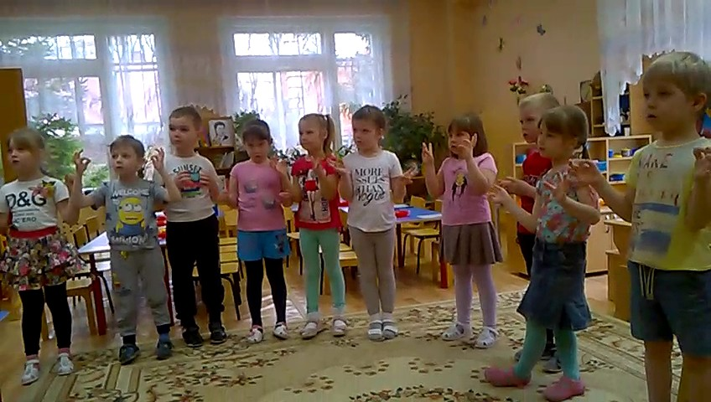
Воспитатель: Молодцы, ребята, справились, и вот появилась оранжевая дорожка радуги.
Находят желтый конверт.
Воспитатель: Чтобы появилась следующая дорожка радуги, нам необходимо расставить цифры по порядку от 1 до 10. И только тогда у нас появится следующая дорожка радуги. Из набора цифр составить правильную последовательность.
(дети выполняют задание)
Воспитатель: Проверьте, правильно ли у вас получилось.
Поставили желтую полоску радуги.
Воспитатель: Вот у нас осталось уже только 4 цветных конверта, какой цвет мы выбираем? Посмотрим, какое же задание нам приготовлено?
Дети выбирают зеленый конверт.
- Воспитатель: чем опасны хищники для птиц?
- Дети: Нападают на уставших птиц и съедают их.
- Воспитатель: Давайте расселим всех животных по местам их обитания.
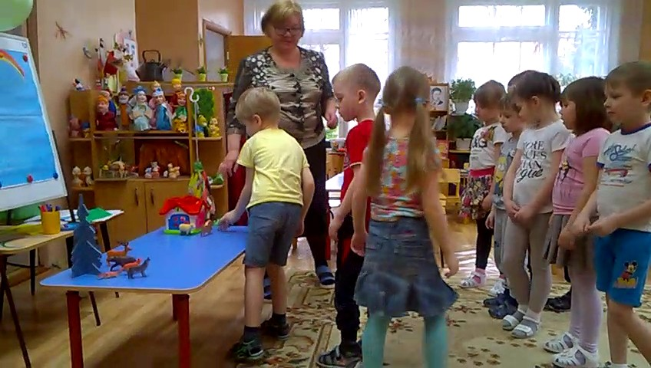
* Дидактическая игра «Рассели животных»
Дети расставляют игрушки животных к макету «домик» и «лес».
Но питаются не только птицы, но и животные.
Дидактическая игра «Накорми животное»
Дети стоят в кругу и задают друг другу вопросы:
Медведь ест – мясо, рыбу, мед, а что ест заяц?
Заяц ест – морковь, капусту, кору молодых деревьев, а что ест волк? И т.д.
Воспитатель: А теперь давайте напоим животных.
Физкультминутка «На водопой»
Весенним днем лесной тропой
Звери шли на водопой. Спокойно идут друг за другом.
За мамой лосихой топал… (лосенок), Идут топающим шагом.
За мамой лисицей крался… (лисенок), Идут на носочках.
За мамой ежихой катился …(ежонок), Идут в приседе.
За мамой медведицей шел… (медвежонок), Идут на внешнем своде стопы.
За мамой белкой скакали… (бельчата), Подскакивают.
За мамой зайчихой – косые… (зайчата), Прыгают на обеих ногах.
Волчица вела за собою…(волчат), Идут широким шагом.
Все мамы и дети напиться хотят. Встают на колени с опорой на
руки, делают движения языком
(«лакать»).
Раздается хлопок.
Воспитатель: Кто еще, кроме животных, опасен для перелетных птицы?
Дети: Охотники. Они могут подстрелить или поймать в сети птиц.
Воспитатель: Молодцы, ребята! И с этим заданием справились успешно! Появилась следующая дорожка радуги - зеленая.
Воспитатель: Итак, нам осталось выполнить лишь 3 задания. Открываем мы с вами уже, какой конверт? Вот перед нами уже и голубой конверт. Какое же задание он нам приготовил?
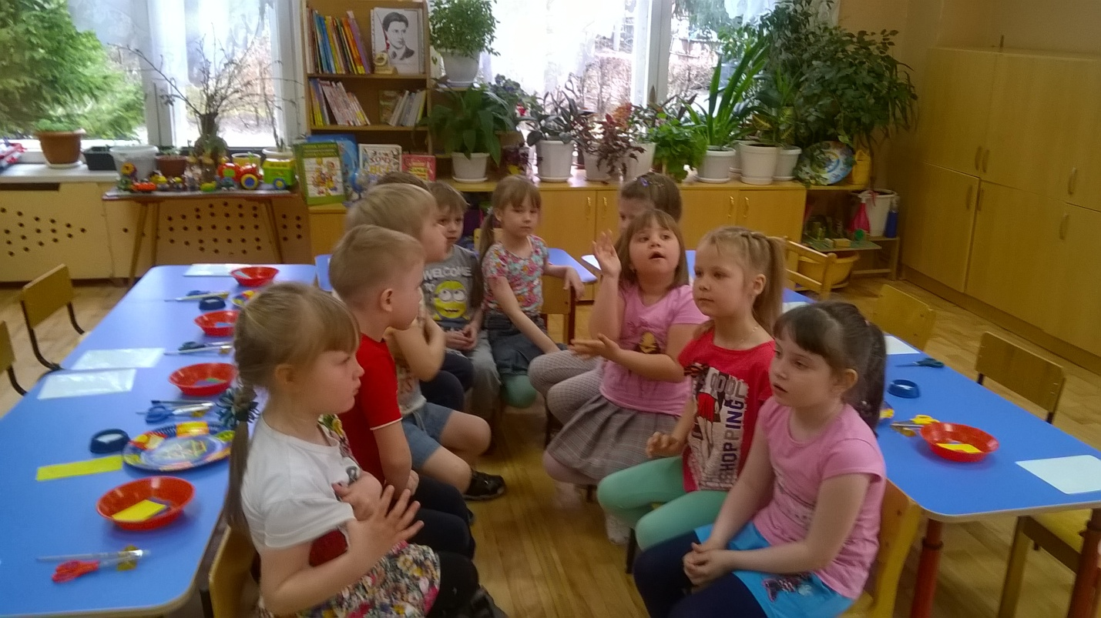
Читает: «Задание на сообразительность». Вот и хитрые вопросы! Читает, дети отвечают.
- сколько ушей у 2 мышей,
- сколько хвостов у 3 котов,
- какой день недели после вторника
- сколько выходных в неделе
- сколько животиков у 6 бегемотов
- какой день недели перед пятницей
- сколько носиков у 4 матросиков.
- Спим мы ночью, а делаем зарядку… .(утром) .
- Солнце светит днем, а луна …. (ночью) .
- Ужинаем мы вечером, а просыпаемся … .(утром)
А сейчас я буду называть вам слова, а вы будете называть противоположные по смыслу
Длинный – короткий;
Большой – маленький;
Высокий – низкий;
Широкий – узкий;
Толстый – худой;
Далеко – близко;
Вверху – внизу;
Слева – справа;
Вперед – назад;
Один – много;
Снаружи – внутри;
Легкий – тяжелый;
Сильный - слабый;
Быстро - медленно.
Воспитатель: Молодцы, ребята! И у нас появилась голубая дорожка радуги.
Воспитатель: Осталось у нас только 2 конверта, синий и какой? (фиолетовый). Какой нам надо теперь выбрать? - синий конверт.
Воспитатель: Где еще мы встречаем число семь? Вспомните названия сказок, где присутствует число 7. «Белоснежка и семь гномов», «Волк и семеро козлят», «Цветик-семицветик», «Сказка о спящей царевне и семи богатырях».
Вспомните пословицы и поговорки с числом семь.
Семь раз отмерь, один раз отрежь! Лук – от семи недуг. Семеро одного не ждут. У ленивого семь праздников в неделю. За семью морями. За семь вёрст киселя хлебать. За семью печатями. На седьмом небе. Семеро на одного. Семь пятниц на неделе.
Воспитатель: И у нас появилась следующая дорожка радуги – синяя.
Воспитатель: Итак, остался у нас последний фиолетовый конверт. Где же он? Ребята, его спрятал злой волшебник, специально, чтобы мы не смогли достроить нашу радугу. Но он оставил нам подсказку и если мы сможем угадать загадку, то догадаемся, где находится наш фиолетовый конвертик.
Загадка.
Она на вид одна, большая,
Но в ней сестра сидит вторая,
А третью - во второй найдёшь.
Их друг за дружкой разбирая,
До самой маленькой дойдёшь.
Внутри их всех - малютка, крошка.
Всё вместе - сувенир. (Матрешка)
(дети находят матрешку, и в ней спрятан фиолетовый конверт)
Дидактическая игра «Придумай слово».
Ваша задача: Назовите, пожалуйста, слова - названия птиц, где первый звук «с» (сорока, сова, соловей, скворец, сойка, страус, снегирь).
- Разделите на слоги слова ВОРОНА, ГРАЧ, ДЯТЕЛ,
Воспитатель: Вот и появилась последняя дорожка радуги. Мы выполнили все задания из 7 конвертов, и правильно сложили цвета радуги.
Воспитатель: Ребята, вот и все препятствия позади. Мы добрались до леса, куда прилетят птицы. Давайте вспомним правила, как нужно себя вести в лесу? Что еще люди должны делать для птиц весной?
- Дети отвечают. Построить домики-скворечники.
Воспитатель: Мы справились со всеми заданиями, нам пора возвращаться домой. А для этого мы должны сделать воздушные шары.
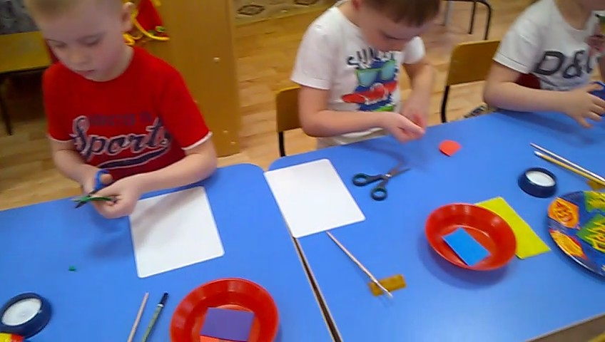
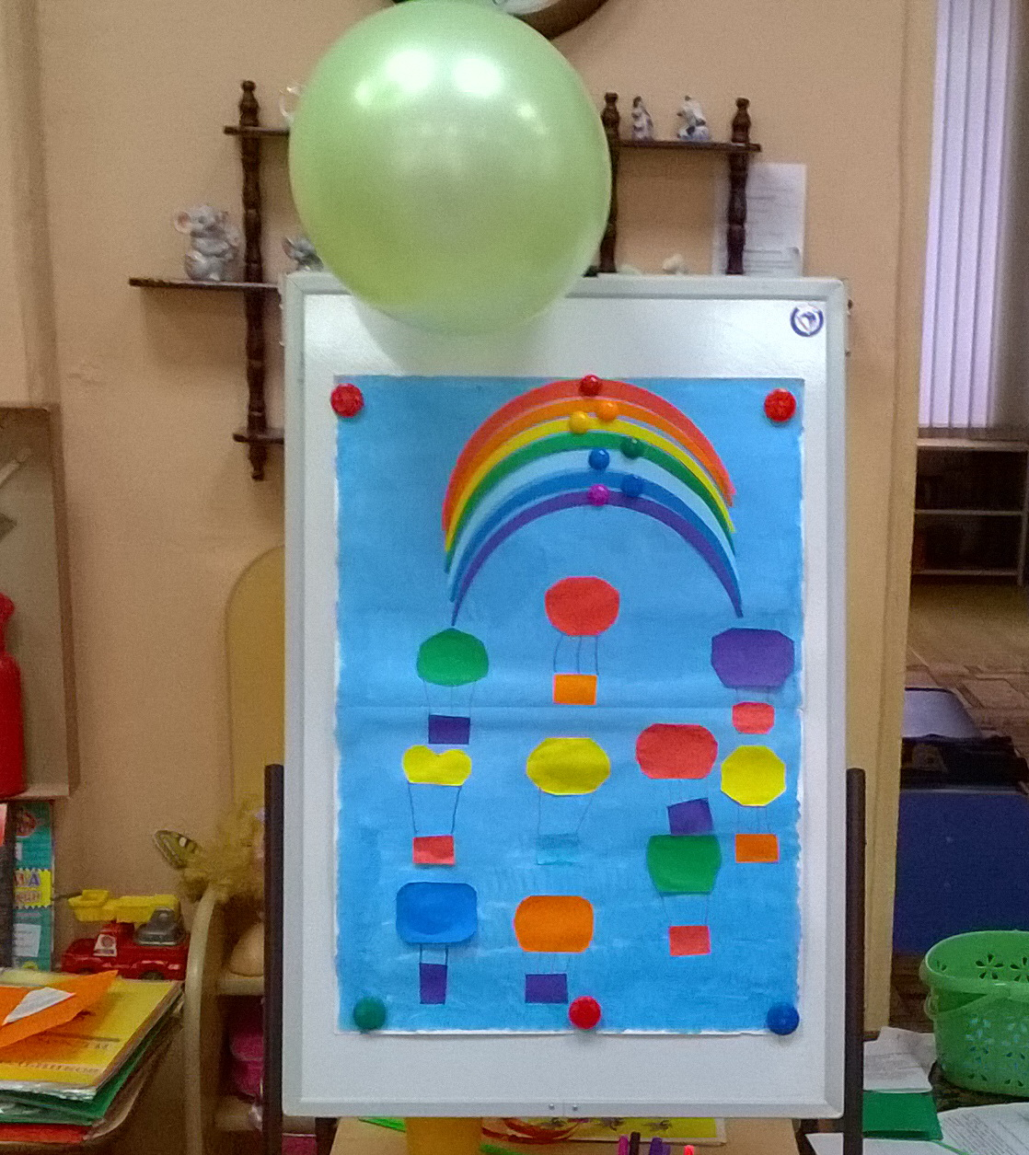
Воспитатель: Понравилось ли вам сегодня занятие? Что больше понравилось? Что показалось сложным?
Воспитатель:
Радуга дуга-дуга, унеси меня в луга
На травушку шелковую, на речку бирюзовую,
На теплый желтенький песок, где милый сердцу уголок.
Мы по дорожкам радуги шагали, все сложные задания выполняли.
Воспитатель: А сейчас отправляемся в группу. Встаем в круг. Ира «Шар летел, летел,…».
На память о нашем путешествии вам необычные шарики (конфеты на палочке)..
